

**MANUAL DE PRIMEROS AUXILIOS. PROCEDIMIENTOS PARA LA ATENCIÓN DE EMERGENCIAS.**

**ASOCIACIÓN DE DISTRIBUIDORES DE VEHÍCULOS AUTOMOTORES DEL ESTADO DE MORELOS, A.C.**

**NOM-006-STPS-2014.**

**MANEJO Y ALMACENAMIENTO DE MATERIALES. CONDICIONES DE SEGURIDAD Y SALUD EN EL TRABAJO.**

## LESIONES

* Coloque a la persona en una posición cómoda y pregúntele como se causó la lesión.
* Lávese las manos con agua y jabón.
* Si es posible use guantes de látex.
* Retire la ropa si la herida está cubierta.
* Séquela haciendo toques con una gasa o tela limpia, del centro de la herida a los extremos.
* Lave la herida con agua y jabón yodado o jabón suave y retire el polvo y la arena de la herida.
* Aplique sobre la herida con una gasa o apósito, en caso de que sea necesario.
* Lávese las manos después de realizada la cura.

## EN PIE

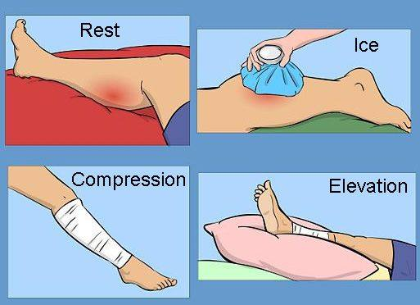

**LESIONES EN MANO**

* Si es herida grave requiere de atención médica urgente, trata de localizar ayuda médica de inmediato y prosigue con los primeros auxilios.
* Trata de detener la hemorragia y prevenir el estado de shock.
* Procurar inmediatamente quitar anillos, pulseras u otros objetos que puedan obstruir la circulación sanguínea.
* Lávate las manos con agua y jabón, antes de iniciar los primeros auxilios.
* Limpia la herida con agua limpia y jabón, después con un desinfectante limpia los extremos cercanos a la herida, evita que el desinfectante entre en la herida.
* Si la herida no sangra la puedes dejar descubierta, siempre y cuando no sea expuesta a factores infecciosos. También puedes cubrir la herida con una gasa estéril, puedes fijarla con una venda (no apretada), o con cinta médica adhesiva.
* Cambia la gasa diariamente, observa si la piel presenta inflamación, enrojecimiento o dolor. Si este es el caso, espera a la persona especializada en la atención médica.

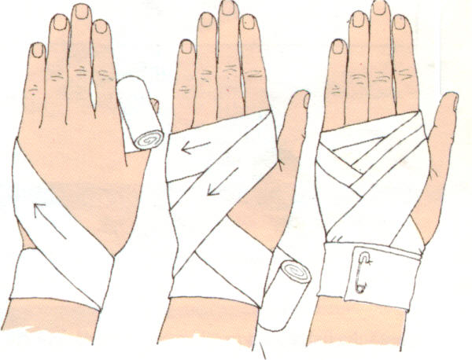

## CORTADURA EN MANOS

* Lavarse las manos y desinfectarlas antes de brindar ayuda.
* Lavar suavemente la herida con agua y jabón, aun cuando parezca limpia.
* No soplar ni respirar sobre la herida ya que se pueden transferir bacterias.
* Presionar la zona con una gasa estéril para detener el sangrado.
* Tapar la zona con un vendaje que no se pegue.
* Ir al médico si la herida es profunda, no para de sangrar o se ven signos de infección.

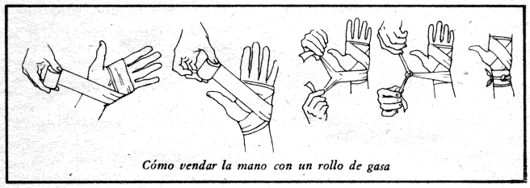

## ATRAPAMIENTO DE DEDOS

* Primeramente se debe tener la mano afectado en reposos y ligeramente elevada. Esto hará que no se acumule líquido en el dedo y aliviará la hinchazón y por tanto, el dolor.
* Aplicar frío, ya sea compresas de agua fría o hielo metido en una bolsa. El frío, además de disminuir la hinchazón alivia el dolor.
* En caso de que hubiera una herida abierta y sangrante, con una gasa o toalla se intentará parar la hemorragia aplicando ligera presión directa sobre ella.
* Si no se observa deformidad evidente ni herida abierta, se puede inmovilizar el dedo lesionado uniéndolo con uno de los dedos de al lado, con cuidado de no apretar demasiado. Así se reduce la movilidad y se evitan las inmovilizaciones hasta que se pueda acceder a atención especializada.
* En ciertas ocasiones la sangre se acumula bajo la uña causando presión y dolor insoportable. Puede ser necesario el drenaje de la sangre con una técnica llamada trepanación, pero se debe evitar hacerla en el centro de trabajo y lo mejor es acudir a un centro médico donde podrán llevarlo a cabo con mayor asepsia.
* 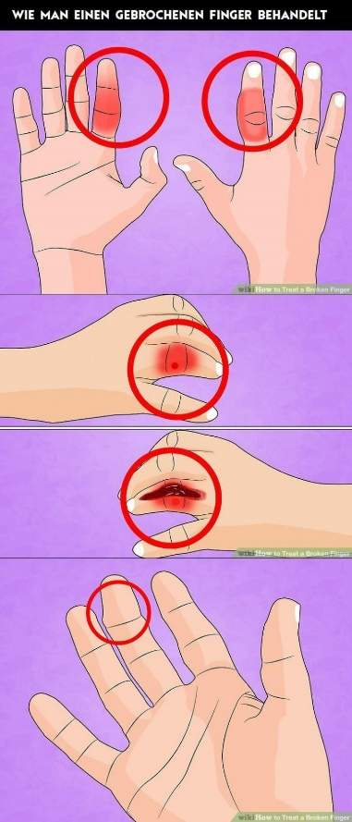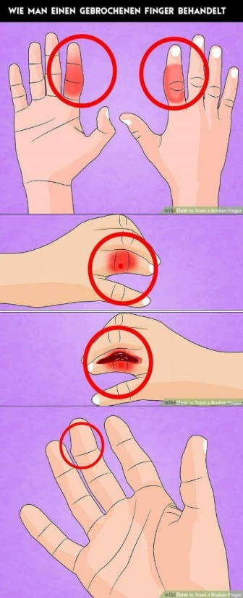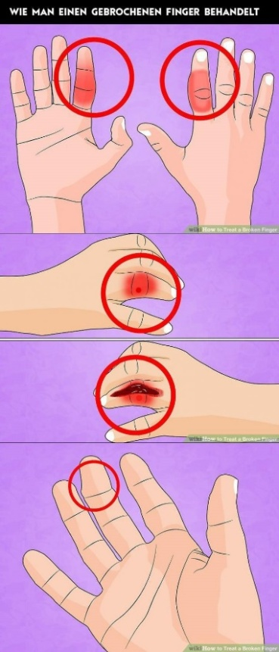No intente enderezar un dedo deformado, podría empeorar la fractura.

## DOLORES MUSCULARES

**Desgarro:**

* Aplicar paños de agua fría o hielo en el área dañada por unos 20 minutos.
* Vendar la zona lesionada de manera ajustada, pero no apretada.
* Puedes tomar un calmante para el dolor sin prescripción médica como aspirina o ibuprofeno.
* Intenta no utilizar el músculo afectado durante al menos 72 horas y evita levantar peso.

**Tirón**

* Aplicar frío a la zona afectada.
* Es aconsejable colocar la pierna en alto para ayudar a reducir la inflamación y minimizar los daños en el tejido muscular.
* Utilizar un vendaje.
* Reposar el musculo lastimado.

